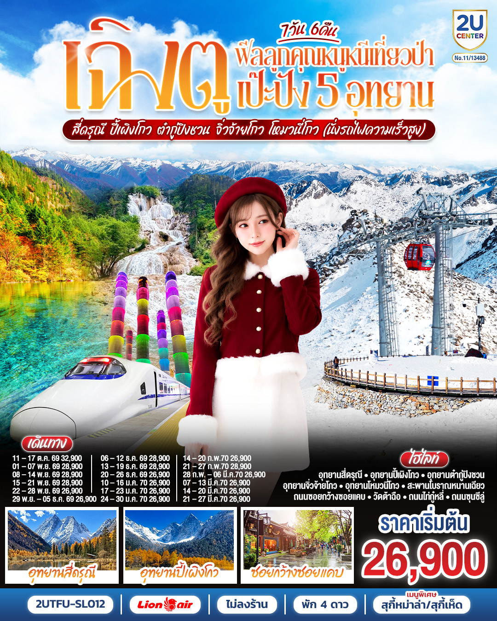
เฉิงตู...ฟีลลูกคุณหนูหนีเที่ยวป่า เป๊ะปัง 5 อุทยาน
สี่ดรุณี ปี้เผิงโกว ต๋ากู่ปิงชวน จิ่วจ้ายโกว โหมวหนี่โกว 7วัน 6คืน (นั่งรถไฟความเร็วสูง) *ไม่ลงร้านช้อป*
โดยสายการบิน Thai Lion Air (SL)
 | โปรแกรมเดินทาง | เช้า | เที่ยง | ค่ำ | โรงแรมที่พัก
1 | กรุงเทพฯ (สนามบินดอนเมือง) (SL932: 17.15 -21.15) – สนามบินเฉิงตูเทียนฟู่ |  |  | ✈  - | Holiday Inn Express Chengdu Tianfu Airport  หรือระดับเทียบเท่า 4 ดาว
2 | อุทยานภูเขาสี่ดรุณี ซวงเฉียวโกว(รวมรถอุทยาน) – ตูเจียงเยี่ยน – สะพานโบราณหนานเฉียว | 🍽 | 🍽 | 🍽 | Mingzhi Shangchun Holiday Hotel หรือระดับเทียบเท่า 4 ดาว
3 | อุทยานปี้เผิงโกว(รวมรถอุทยาน) – เม่าเสี้ยน | 🍽 | 🍽 | 🍽 | Etranti Hotel  หรือระดับเทียบเท่า 4 ดาว
4 | อุทยานต๋ากู่ปิงชวน (รวมกระเช้าขึ้น-ลง) – ชวนจู่ซื่อ | 🍽 | 🍽 | 🍽 | Minjiang Haoting International Hotel หรือระดับเทียบเท่า 4 ดาว
5 | อุทยานแห่งชาติจิ่วจ้ายโกว (ใช้รถเวียนของอุทยาน) – จิ่วจ้ายโกว  *เมนูพิเศษ...สุกี้เห็ด | 🍽 | 🍽 | 🍽  สุกี้เห็ด | Poly New Jiuzhai Hotel  หรือระดับเทียบเท่า 4 ดาว
6 | อุทยานโหมวหนี่โกว – สถานีรถไฟความเร็วสูง – นั่งรถไฟความเร็วสูงกลับเมืองเฉิงตู – เฉิงตู – ชมไฟน้ำพุไม้ใผ่ตึกSKP  *เมนูพิเศษ...สุกี้หมาล่าเสฉวน | 🍽 | 🍽 | 🍽  สุกี้  หมาล่า | Mercure Chengdu Shuangli Hotel หรือระดับเทียบเท่า 4 ดาว
7 | เฉิงตู – ถนนโบราณซอยกว้างซอยแคบ – วัดต้าฉือ – ถนนไท่กู๋หลี่ – ถนนคนเดินซุนซีลู่ – หมีแพนด้าปีนตึกIFS– สนามบินเฉิงตูเทียนฟู่ (SL933: 22.15-00.15+1) – กรุงเทพฯ (สนามบินดอนเมือง) | 🍽 | - | -  ✈
*** โปรแกรมอาจจะมีการปรับเปลี่ยนตามความเหมาะสมของสภาพอากาศและฤดูกาล ***

กําหนดวันเดินทาง | ผู้ใหญ่/เด็ก พัก 2-3 ท่าน ท่านละ | ราคาทัวร์  (ไม่รวมตั๋วเครื่องบิน) | พักเดี่ยว  เพิ่มท่านละ
11 – 17 ต.ค. 69 | 32,900 | 27,900 | 6,500
01 – 07 พ.ย. 69 | 28,900 | 23,900 | 6,500
08 – 14 พ.ย. 69 | 28,900 | 23,900 | 6,500
15 – 21 พ.ย. 69 | 28,900 | 23,900 | 6,500
22 – 28 พ.ย. 69 | 26,900 | 21,900 | 6,500
29 พ.ย. – 05 ธ.ค. 69 | 26,900 | 21,900 | 6,500
06 – 12 ธ.ค. 69 | 28,900 | 23,900 | 6,500
13 – 19 ธ.ค. 69 | 28,900 | 23,900 | 6,500
20 – 26 ธ.ค. 69 | 26,900 | 21,900 | 6,500
10 – 16 ม.ค.70 | 26,900 | 21,900 | 6,500
17 – 23 ม.ค.70 | 26,900 | 21,900 | 6,500
24 – 30 ม.ค.70 | 26,900 | 21,900 | 6,500
14 – 20 ก.พ.70 | 26,900 | 21,900 | 6,500
21 – 27 ก.พ.70 | 28,900 | 23,900 | 6,500
28 ก.พ. – 06 มี.ค.70 | 26,900 | 21,900 | 6,500
07 – 13 มี.ค.70 | 26,900 | 21,900 | 6,500
14 – 20 มี.ค.70 | 26,900 | 21,900 | 6,500
21 – 27 มี.ค.70 | 26,900 | 21,900 | 6,500
ราคาทัวร์ข้างต้นยังไม่รวมค่าทิปมัคคุเทศก์ท้องถิ่นและคนขับรถ 2,000 บาท/ท่าน/ทริป
*ราคานี้เป็นราคาพิเศษไม่มีราคาเด็ก*
*** โปรแกรมอาจจะมีการปรับเปลี่ยนตามความเหมาะสมของสภาพอากาศและฤดูกาล ***
** หากมีการจองตั๋วภายในประเทศ กรุณาเช็คไฟล์ทคอนเฟิร์มกับเจ้าหน้าที่ก่อนทุกครั้ง**

วันที่ 1 | กรุงเทพฯ (สนามบินดอนเมือง) (SL932: 17.15 -21.15) – สนามบินเฉิงตูเทียนฟู่
14.00 น. | พร้อมกันที่ สนามบินดอนเมือง อาคารผู้โดยสารขาออกระหว่างประเทศ อาคาร1 ชั้น3 / ประตู 1 (จุดนัดพบคณะทัวร์) นำท่านเช็คอินเคาน์เตอร์สายการบิน Lion Air (SL) โดยมีเจ้าหน้าที่บริษัทคอยให้การต้อนรับและอำนวยความสะดวกตรวจเช็คสัมภาระและเอกสารการเดินทางให้กับทุกท่าน  - น้ำหนักกระเป๋า 20 กิโลกรัม/ท่านละ 1 ใบ  - ไม่มีอาหารบริการบนเครื่อง  หมายเหตุ : ช่วงปลายเดือน ต.ค. เป็นต้นไป ไฟล์บินอาจจะมีการปรับเวลาบินเร็วขึ้น (เวลานัดหมาย 12.00 น.)  DMK-TFU SL932 15.30 – 19.30  TFU-DMK SL933 20.30 – 22.35
17.15 น. | ออกเดินทางสู่ เฉิงตู ประเทศจีน สายการบิน This Lion Air (SL) เที่ยวบินที่ SL 932
21.15 น. | เดินทางถึง สนามบินเฉิงตูเทียนฟู่ เมืองเฉิงตู ซึ่งเป็นเมืองหลวงของมณฑลเสฉวน ประเทศจีน โดดเด่นด้วยการผสมผสานระหว่างเทคโนโลยีสมัยใหม่ วิถีชีวิตที่สโลว์ไลฟ์ และประวัติศาสตร์ยาวนานกว่า 3,000 ปี เป็นศูนย์กลางวิจัยและขยายพันธุ์หมีแพนด้ายักษ์ที่สำคัญที่สุดในโลก และเป็นเมืองที่มีประชากรมากที่สุดเป็น อันดับ 4 ของประเทศจีน (รองจากเซี่ยงไฮ้ ปักกิ่ง และฉงชิ่ง) ทั้งยังเป็นศูนย์กลางทางเศรษฐกิจ การค้า และเทคโนโลยีที่ใหญ่ที่สุดในภาคตะวันตกเฉียงใต้ของจีนอีกด้วย เวลาท้องถิ่นเร็วกว่าประเทศไทย 1 ชั่วโมง (เพื่อความสะดวกในการนัดหมาย กรุณาปรับนาฬิกาของท่านเป็นเวลาท้องถิ่น)  หลังจากผ่านพิธีการตรวจคนเข้าเมือง นำท่านเดินทางสู่ที่พัก (ใช้เวลาเดินทางประมาณ 20 นาที)
ที่พัก | Holiday Inn Express Chengdu Tianfu Airport หรือระดับเทียบเท่า 4 ดาว (มาตรฐานจีน)
วันที่ 2 | อุทยานภูเขาสี่ดรุณี ซวงเฉียวโกว(รวมรถอุทยาน) – ตูเจียงเยี่ยน – สะพานโบราณหนานเฉียว
เช้า | รับประทานอาหารเช้า ณ ห้องอาหารภายในโรงแรม (มื้อที่ 1)
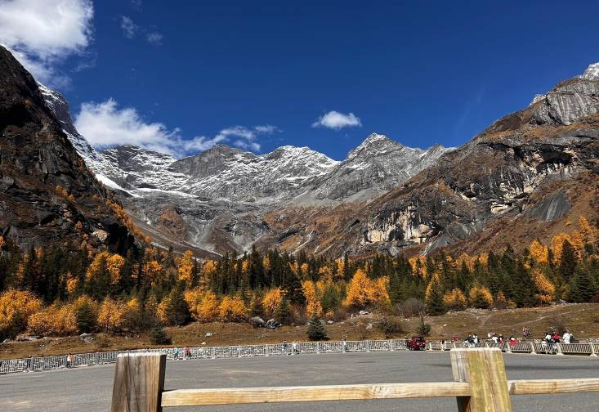
 | จากนั้นนำท่านเดินทางสู่ ภูเขาสี่ดรุณี(รวมรถอุทยาน) (ระยะทาง 210 กิโลเมตร ใช้เวลาเดินทางประมาณ 3-4 ชั่วโมง) “สี่ดรุณี” หรือ ซื่อกูเหนี่ยงซาน ตั้งอยู่ในมณฑลเสฉวน ประเทศจีน เป็นยอดเขา 4 ลูกที่เรียงรายติดต่อกันไปจากทิศเหนือถึงทิศใต้เป็นระยะทาง 3.5 กิโลเมตร โดยมีความสูงเหนือระดับน้ำทะเลแบ่งเป็น 6,250 เมตร/ 5,664 เมตร/ 5,454 เมตร และ 5,355 เมตร บนยอดเขาทั้ง 4 แห่งนี้จะมีหิมะปกคลุมตลอดทั้งปี ทำให้ดูเหมือนส่วนศีรษะที่คลุมด้วยผ้าสีขาวของหญิงสาว 4 คน จึงเป็นที่มาของชื่อ “ภูเขาสี่ดรุณี” นั่นเองพื้นที่บริเวณภูเขาสี่ดรุณีนั้นเป็นพื้นที่ชั้นหินแบบยุคโบราณ, เพราะเหตุผลที่ว่า ยอดเขามีลักษณะแปลกที่พบเห็นได้น้อย, บนยอดเขามีหิมะปกคลุมตลอดปี, ทำให้ได้รับฉายาว่า “ราชินีแห่งดินแดนเสฉวน”หรือ “ภูเขาศักดิ์สิทธิ์แห่งดินแดนทางทิศตะวันออก” มียอดเขาที่มีระดับความสูงน้ำทะเลสูงเกิน 5000 เมตร ถึง 61 ลูก, รอยต่อระหว่างภูเขามีบ่อบึงทะเลสาบอยู่ถึง 25 แห่ง มีน้ำตกอยู่ 120 กว่าแห่ง
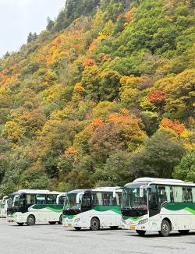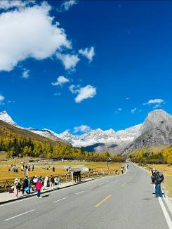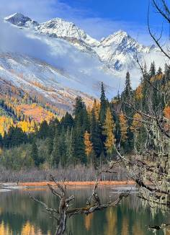
กลางวัน | รับประทานอาหารกลางวัน ณ ภัตตาคาร (มื้อที่ 2)
 | นำท่านเที่ยวชม หุบเขาซวงเฉียวโกว เป็นจุดวิวทิวทัศน์ที่สวยที่สุด ชมความงามธรรมชาติของซวงเฉียวโกว(ลำน้ำสองสะพาน) ธารน้ำมีความยาว 35 กิโลเมตร มีทิวทัศน์ของภูเขาเป็นหลัก, ลำธารผ่านจุดต่างๆที่เป็นจุดทิวทัศน์ ไม่ว่าจะเป็น ซานกัวจวง, เขาหนิวซิน, เย่เหรินเฟิง ถือเป็นจุดท่องเที่ยวแห่งหนึ่งของเขาสี่ดรุณีที่รวบรวมจุดสำคัญหลายๆอย่างเข้าด้วยกันไว้ ชมไฮไลท์จุดชมวิว ได้แก่ ชมหุบเขาหยินหยาง ทุ่งต้นหยาง แล้วเดินทางเข้าสู่ส่วนลึกสุด ท่านจะได้เห็นธารน้ำแข็ง ภูเขากระจกแก้ว ภูเขาดวงอาทิตย์ ภูเขาดวงจันทร์ ยอดเขากระต่ายทะเลสาบ และ ทุ่งหญ้าเหนียนหยูป้า
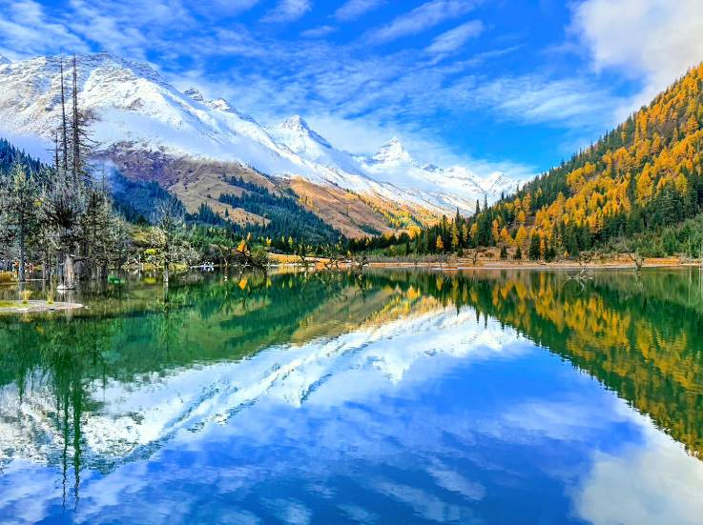
 | จากนั้นนำท่านเดินทางเข้าสู่พักที่ เมืองตูเจียงเยี่ยน ) (ระยะทางประมาณ 166 กิโลเมตร ใช้เวลาเดินทางประมาณ 3-4 ชั่วโมง) ซึ่งตั้งอยู่บริเวณที่ราบลุ่มของแม่น้ำหมินเจียง นครเฉิงตู มณฑลเสฉวน ในเมืองตูเจียงเยี่ยนแห่งนี้ จัดเป็นระบบชลประทานที่เก่าแก่ที่สุดของโลก ซึ่งถูกสร้างขึ้นมานานกว่า 2,000 ปี ทั้งยังเป็นโครงการน้ำขนาดใหญ่เพียงแห่งเดียวที่ยังหลงเหลืออยู่จากสมัยโบราณ ที่ใช้เทคนิคการทดน้ำโดยที่ไม่ได้มีการสร้างเขื่อนกักน้ำ
ค่ำ | รับประทานอาหารค่ำ ณ ภัตตาคาร (มื้อที่ 3)
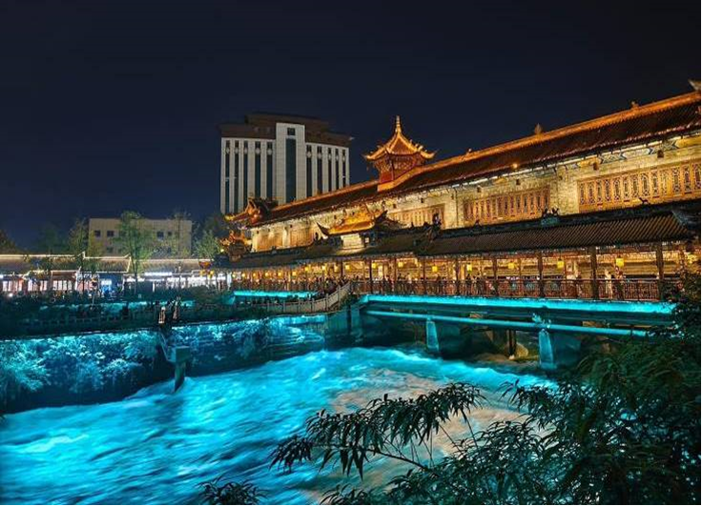
 | จากนั้นนำท่านเที่ยวชม สะพานโบราณหนานเฉียว สะพานไม้ทรงเก๋งจีนโบราณขนาดใหญ่ที่ข้ามแม่น้ำหมินเจียง ตกแต่งด้วยงานแกะสลักไม้ ทาสีเขียนลายอย่างประณีต บริเวณนี้เป็นจุดชมวิวยามค่ำคืนจะเปิดไฟส่องสว่างสะท้อนกับสายน้ำจนเกิดปรากฏการณ์ "น้ำสีฟ้าตาสีน้ำเงิน" (Blue Tears of Dujiangyan) อันเปรียบเสมือนริ้วคลื่นเรืองแสงใต้สะพาน โดยผสมผสานเทคโนโลยีสมัยใหม่เข้ากับวัฒนธรรมการอนุรักษ์น้ำโบราณครอบคลุมพื้นที่กว่า 1,000 เอเคอร์ น้ำตาสีน้ำเงินเป็นจุลินทรีย์เรืองแสงที่มีลักษณะเฉพาะ ซึ่งจะเปล่งแสงสีฟ้าเมื่อถูกกระตุ้นส่งผลให้ทะเลสาบปล่อยแสงสีฟ้าลึกลับในเวลากลางคืน สัมผัสได้ถึงความอ่อนโยนและความเงียบสงบของผืนน้ำ
ที่พัก | Mingzhi Shangchun Holiday Hotel หรือระดับเทียบเท่า 4 ดาว (มาตรฐานจีน)
วันที่ 3 | อุทยานปี้เผิงโกว(รวมรถอุทยาน) – เม่าเสี้ยน
เช้า | รับประทานอาหารเช้า ณ ห้องอาหารภายในโรงแรม (มื้อที่ 4)
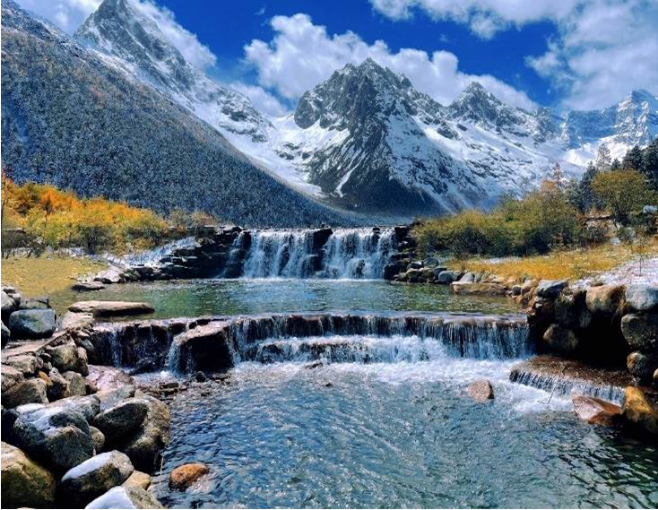
 | จากนั้นนำท่านเดินทางสู่ อุทยานปี้เผิงโกว (รวมรถอุทยาน) (ระยะทางประมาณ 150 กิโลเมตร ใช้เวลาเดินทางประมาณ 3 ชั่วโมง) ที่นี่เป็นอีกหนึ่งอุทยานท่องเที่ยวทางธรรมชาติที่มีความสวยงาม เป็นแหล่งท่องเที่ยวระดับ 4A ของจีน ตั้งอยู่ในเขตปกครองตนเองชนชาติทิเบตเชียงอาป้า (Aba Tibetan and Qiang Autonomous Prefecture) ทางตอนเหนือของมณฑลเสฉวน ห่างจากเมืองเฉิงตูประมาณ 220 กิโลเมตร ลักษณะเป็นหุบเขาที่มีความสูง 2,015 – 5,922 เมตรเหนือระดับน้ำทะเล ครอบคลุมพื้นที่ประมาณ 613 ตารางเมตร ทั้งธรรมชาติที่สวยงามหลากหลายภายในอุทยานด้านใน ซึ่งมีสภาพอากาศที่เย็นสบาย มีความสดชื่น โดยมีจุดชมวิวเป็นน้ำตกที่สวยงามอยู่ท่ามกลางหุบเขาที่สวยงามให้ได้ชมแบบชื่นใจ แล้วด้านในยังมีทะเลสาบอันกว้างใหญ่ที่มีน้ำใสสะอาด ซึ่งน้ำเหล่านี้ไหลมาจากภูเขาหิมะที่สูงใหญ่ด้านบน และก็จะได้มองเห็นภูเขาหิมะกลาเซียร์ที่ตั้งตระหง่านอยู่หลายลูก เป็นภาพความงดงาม ที่ได้เห็นถึงความยิ่งใหญ่ที่ธรรมชาติได้สร้างสรรค์ขึ้นมาอย่างน่ามหัศจรรย์ใจ
กลางวัน | รับประทานอาหารกลางวัน ณ ภัตตาคาร (มื้อที่ 5)
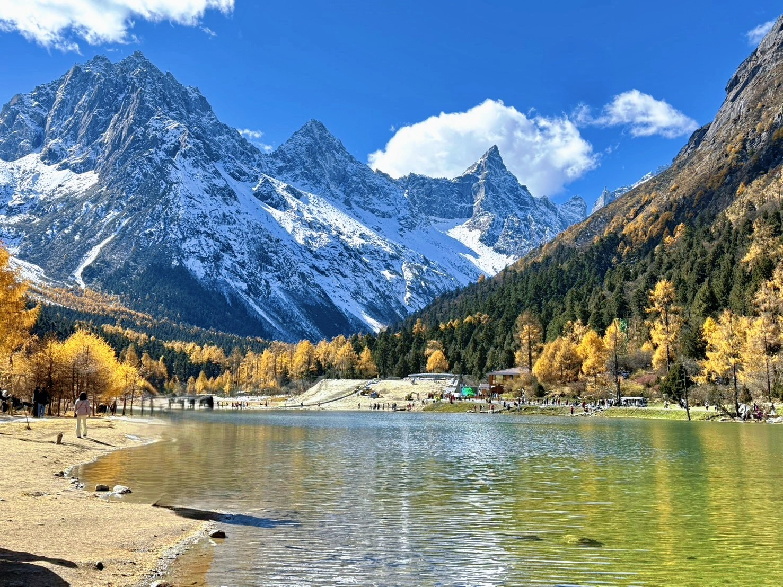
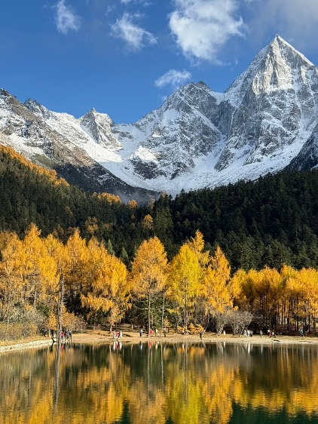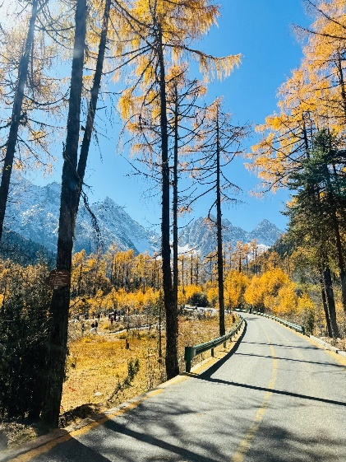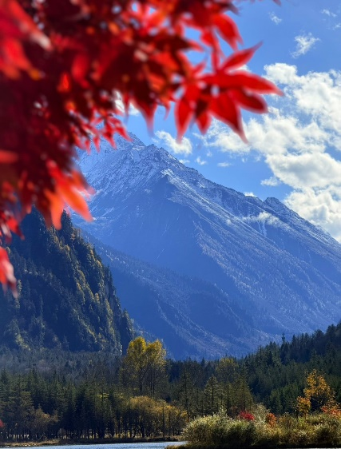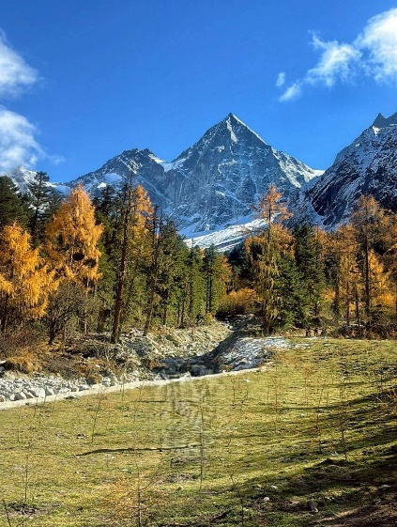
 | นำท่านเดินทางสู่ที่พัก เมืองเม่าเสี้ยน (ระยะทางประมาณ 120 กิโลเมตร ใช้เวลาเดินทางประมาณ 4-5 ชั่วโมง) ระหว่างทางท่านจะได้สัมผัสกับวิวทิวทัศน์อันงดงามยอดเขาปกคลุมด้วยหิมะช่วยให้ได้ผ่อนคลายสายตา และยังได้เห็นฝูงจามรีเป็นสัตว์ในตระกูลวัว มีลักษณะรูปร่างคล้ายวัวกระทิงแต่มีขนยาวหนา แทะเล็มหญ้าอยู่ระหว่าง 2 ข้างทางอย่างเพลินเพิลนอีกด้วย
ค่ำ | รับประทานอาหารค่ำ ณ ภัตตาคาร (มื้อที่ 6)
ที่พัก | Etranti Hotel หรือระดับเทียบเท่า 4 ดาว (มาตรฐานจีน)
วันที่ 4 | อุทยานต๋ากู่ปิงชวน (รวมกระเช้าขึ้น-ลง) – ชวนจู่ซื่อ
เช้า | รับประทานอาหารเช้า ณ ห้องอาหารภายในโรงแรม (มื้อที่ 7)
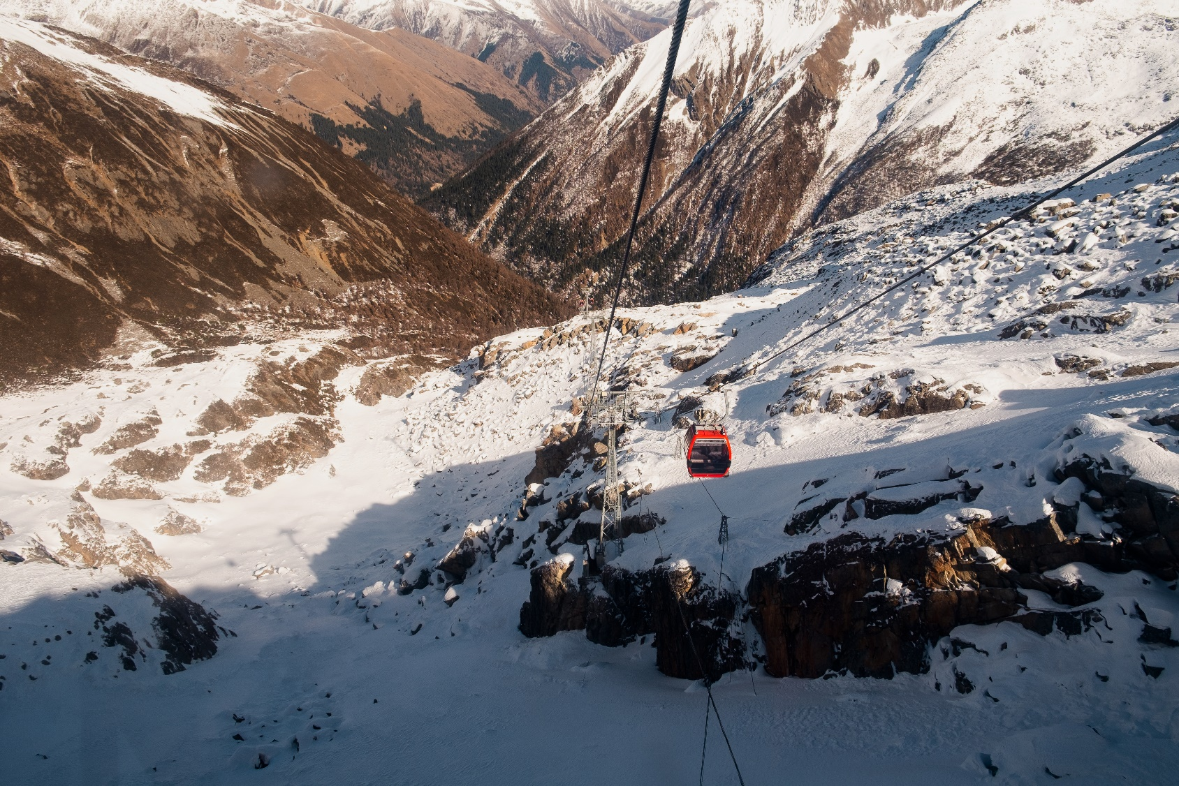
 | จากนั้นนำท่านเดินทางสู่ อุทยานสวรรค์ภูผาหิมะกลาเซียร์“ต๋ากู่ปิงชวน” (ระยะทางประมาณ 135กิโลเมตร ใช้เวลาเดินทางประมาณ 3 ชั่วโมง) ถือได้ว่าเป็นอุทยานสมบัติทางธรรมชาติที่ล้ำค่าของมณฑลเสฉวน ที่มีความงามไม่แพ้อุทยานและทะเลสาบใดใดบนโลกมนุษย์ จุดที่สูงที่สุดมีความสูงจากระดับน้ำทะเลประมาณ 5,286 เมตรเป็นภูผาธารน้ำแข็งที่ศักดิ์สิทธิ์ ชาวบ้านเชื่อว่ามีเทพเจ้าพิทักษ์ภูเขาแห่งนี้อยู่ ทำให้ภูผาแห่งนี้ยังมิเคยมีใครพิชิตยอดเขาได้
กลางวัน | รับประทานอาหารกลางวัน ณ ภัตตาคาร (มื้อที่ 8)
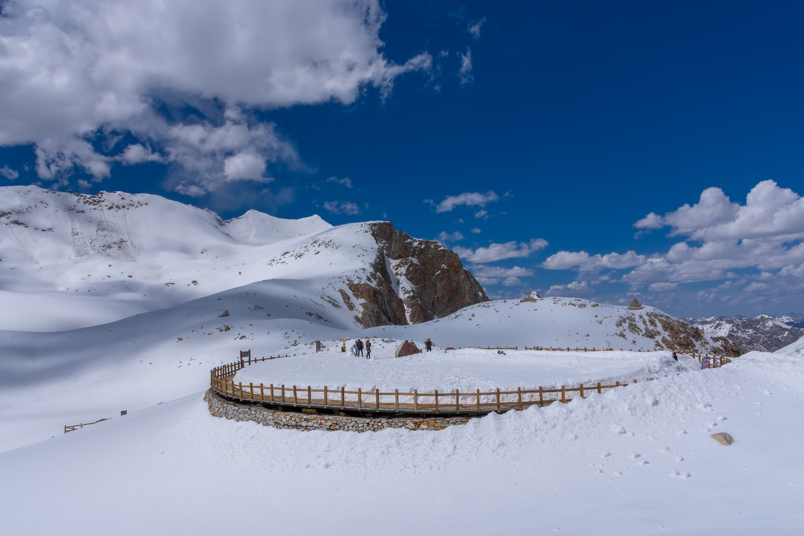
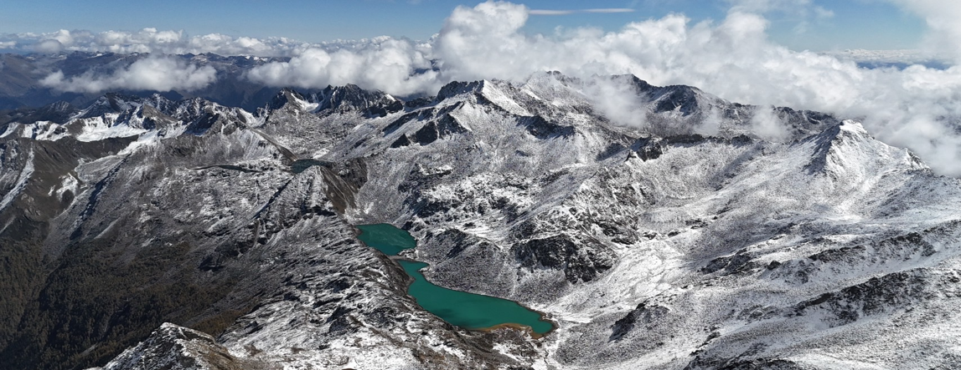
 | นำท่าน นั่งกระเช้าลอยฟ้า (cable car) ที่สูงที่สุดในเอเชียขึ้นสู่จุดชมวิวธารน้ำแข็งที่ระดับความสูง 4,860 เมตร ขึ้นชื่อว่าเป็นธารน้ำแข็งที่อายุน้อยที่สุด อยู่ใกล้เมืองมากที่สุด และสูงที่สุดในโลกที่สามารถเข้าถึงได้ด้วยกระเช้าลอยฟ้า จุดท่องเที่ยวหลักอยู่ที่ความสูง 4,860 เมตรจากระดับน้ำทะเล จากจุดนี้สามารถมองเห็นทิวทัศน์ของภูเขาหิมะ ธารน้ำแข็ง และทะเลสาบบนที่สูงได้อย่างชัดเจน และ อีกหนึ่งไฮไลท์ คือ Dagu Glacier 4860 Coffee Shop (หรือ 360 Sky Cafe) คาเฟ่ที่สูงที่สุดในโลกและสูงที่สุดในจีน ตั้งอยู่บนยอดเขาต๋ากู่ปิงชวน โดดเด่นด้วยวิวกระจกพาโนรามา 360 องศา เห็นธารน้ำแข็งและภูเขาหิมะอันกว้างใหญ่ บรรยากาศสุดคลาสสิก หนาวเย็น และมีระบบผลิตออกซิเจนภายในช่วยลดอาการแพ้ความสูง สามารถนั่งจิบกาแฟร้อนๆ หรือช็อกโกแลตร้อน ท่ามกลางวิวน้ำแข็งและหิมะได้อย่างฟินๆ
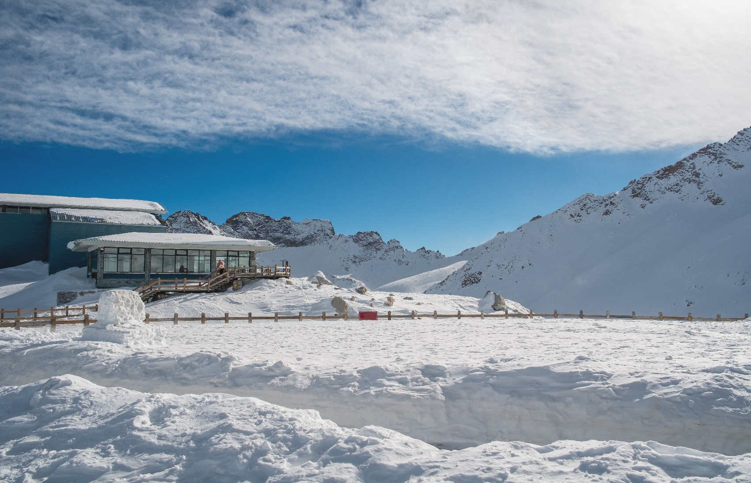
 | นำท่านเดินทางเข้าสู่ที่พัก เมืองชวนจู่ซื่อ (ระยะทางประมาณ 230 กิโลเมตร ใช้เวลาเดินทางประมาณ 4-5 ชั่วโมง) ซึ่งประชากรของที่นี่ส่วนใหญ่เป็นชนเผ่าเชียง และเป็นแหล่งเพาะพันธุ์หมีแพนด้า ระหว่างทางท่านจะได้สัมผัสกับวิวทิวทัศน์อันงดงามยอดเขาปกคลุมด้วยหิมะช่วยให้ได้ผ่อนคลายสายตา และยังได้เห็นฝูงจามรีเป็นสัตว์ในตระกูลวัว มีลักษณะรูปร่างคล้ายวัวกระทิงแต่มีขนยาวหนา แทะเล็มหญ้าอยู่ระหว่าง 2 ข้างทางอย่างเพลินเพิลนอีกด้วย
ค่ำ | รับประทานอาหารค่ำ ณ ภัตตาคาร (มื้อที่ 9)
ที่พัก | Minjiang Haoting International Hotel หรือระดับเทียบเท่า 4 ดาว (มาตรฐานจีน)
วันที่ 5 | อุทยานแห่งชาติจิ่วจ้ายโกว (ใช้รถเวียนของอุทยาน) – จิ่วจ้ายโกว  *เมนูพิเศษ...สุกี้เห็ด
เช้า | รับประทานอาหารเช้า ณ ห้องอาหารภายในโรงแรม (มื้อที่ 10)
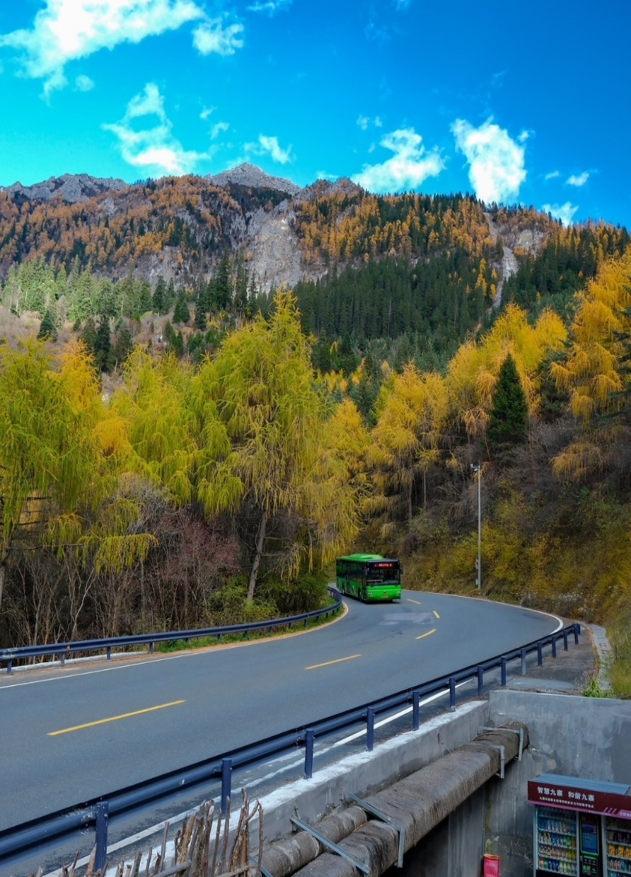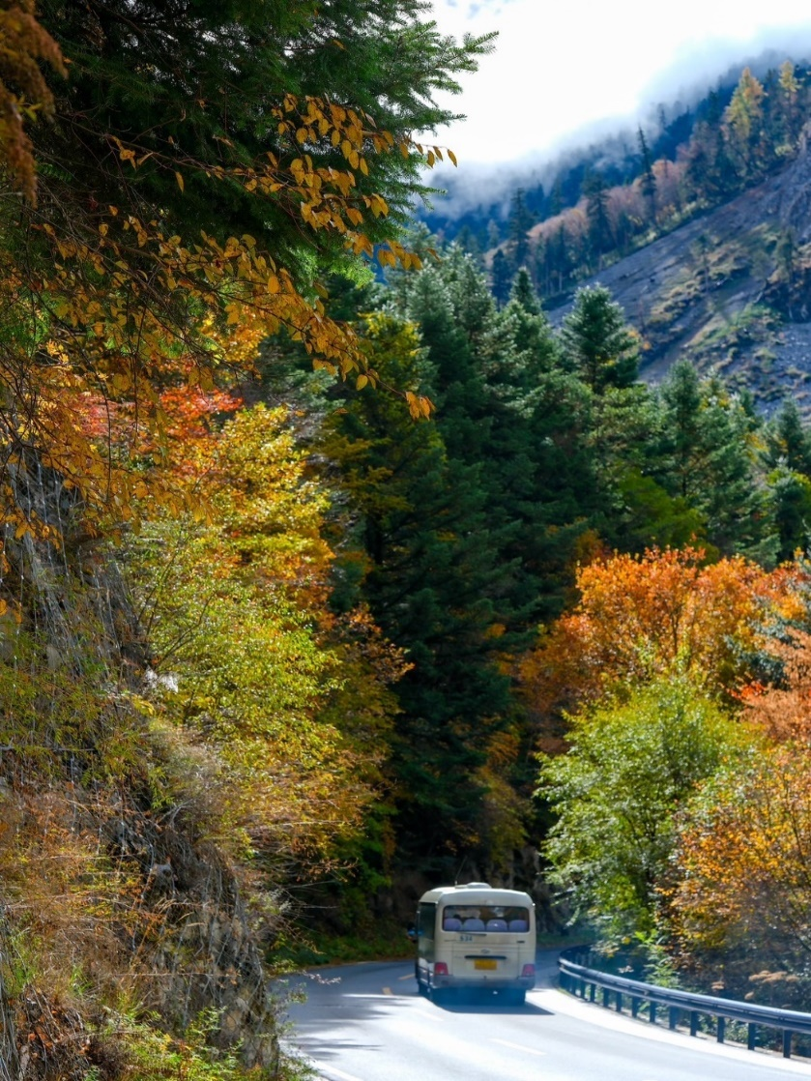
นำท่านเดินทางสู่ อุทยานแห่งชาติจิ่วจ้ายโกว (ใช้รถเวียนของอุทยาน) (ระยะทางประมาณ 85 กิโลเมตร ใช้เวลาเดินทางประมาณ 2ชั่วโมง) เพื่อชมมรดกโลกอุทยานแห่งชาติธารสวรรค์ “จิ่วจ้ายโกว” ครอบคลุมพื้นที่กว่า 720 ตารางกิโลเมตร และอยู่สูงกว่าระดับน้ำทะเลถึง 2,500 เมตร ชื่อของ "จิ่วจ้ายโกว" นั้นเป็นคำภาษาจีนที่แปลว่า "ธารน้ำเก้าหมู่บ้าน" เพราะในอดีตนั้นมีหมู่บ้านชาวทิเบตทั้งหมด 9 หมู่บ้านอยู่ริมธารน้ำเหล่านี้ และเนื่องจากชาวทิเบตนั้นมีความศรัทธาในภูเขาและสายน้ำ จึงมีความเชื่อว่าจิ่วจ้ายโกวนั้นเป็นดินแดนแห่งขุนเขาและธารน้ำศักดิ์สิทธิ์มีแม่น้ำลำธาร มีทะเลสาบใหญ่น้อยมากมายกว่า 144 แห่ง และน้ำตกขนาดใหญ่ น้ำในทะเลสาบสีมรกตใสสะอาดและสวยงาม สะท้อนภาพของภูเขาท้องฟ้าสีคราม ป่าดงดิบอันอุดมสมบูรณ์ ทุกสถานที่ล้วนเป็นความงามที่ธรรมชาติได้บรรจงสร้างไว้ได้ดั่งภาพวาดในจินตนาการจึงได้รับการขึ้นทะเบียนให้เป็นมรดกโลกทางธรรมชาติ โดยองกรณ์ UNESCO เมื่อปี ค.ศ. 1992 และเป็นสถานที่ท่องเที่ยวระดับ 5A ของจีน ที่ใครๆ ต่างก็ใฝ่ฝันอยากไปเยือนสักครั้งในชีวิต
หมายเหตุ
กรณีต้องการนั่งรถเหมาอุทยาน สอบถามเพิ่มเติมได้ที่หัวหน้าทัวร์
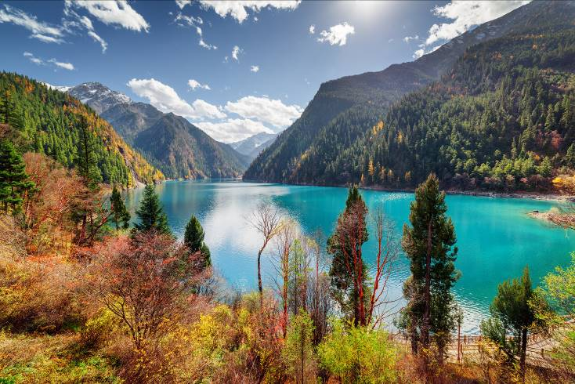
 | ทะเลสาบยาว ใหญ่ที่สุดในจิ่วจ้ายโกว ยาวกว่า 7 กิโลเมตร อยู่ท่ามกลางขุนเขาในบรรยากาศที่เงียบสงบแต่งดงาม ชม ทะเลสาบห้าสี เป็นทะเลสาบที่มีสีของน้ำแปลกตาโดยเฉพาะเมื่อยามแสงอาทิตย์ตกกระทบพื้นน้ำ สีของน้ำในทะเลสาบจะเปล่งประกายเป็นสีรุ้งดูงดงาม
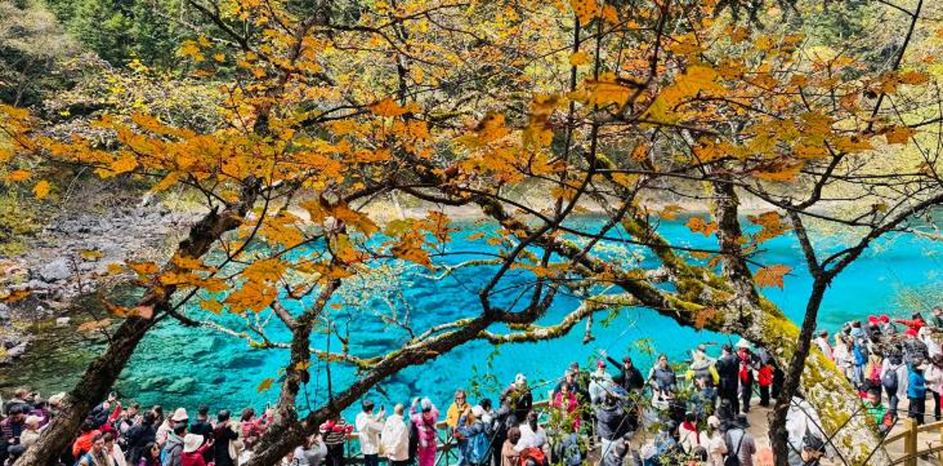
 | ทะเลสาบ5สี เป็นทะสาบที่มีสีของน้ำแปลกตา โดยเฉพาะเมื่อยามแสงอาทิตยต์กกระทบพื้น สีของน้ำในทะเลสาบจะเปล่งประกายเป็นสีรุ้งดูงดงามมากก เป็นอุทยานที่เหมาะกับการไปถ่ายพรีเวดดิ้งธีมเทพนิยายมากๆ
กลางวัน | รับประทานอาหารกลางวัน ณ ภัตตาคาร (มื้อที่ 11)
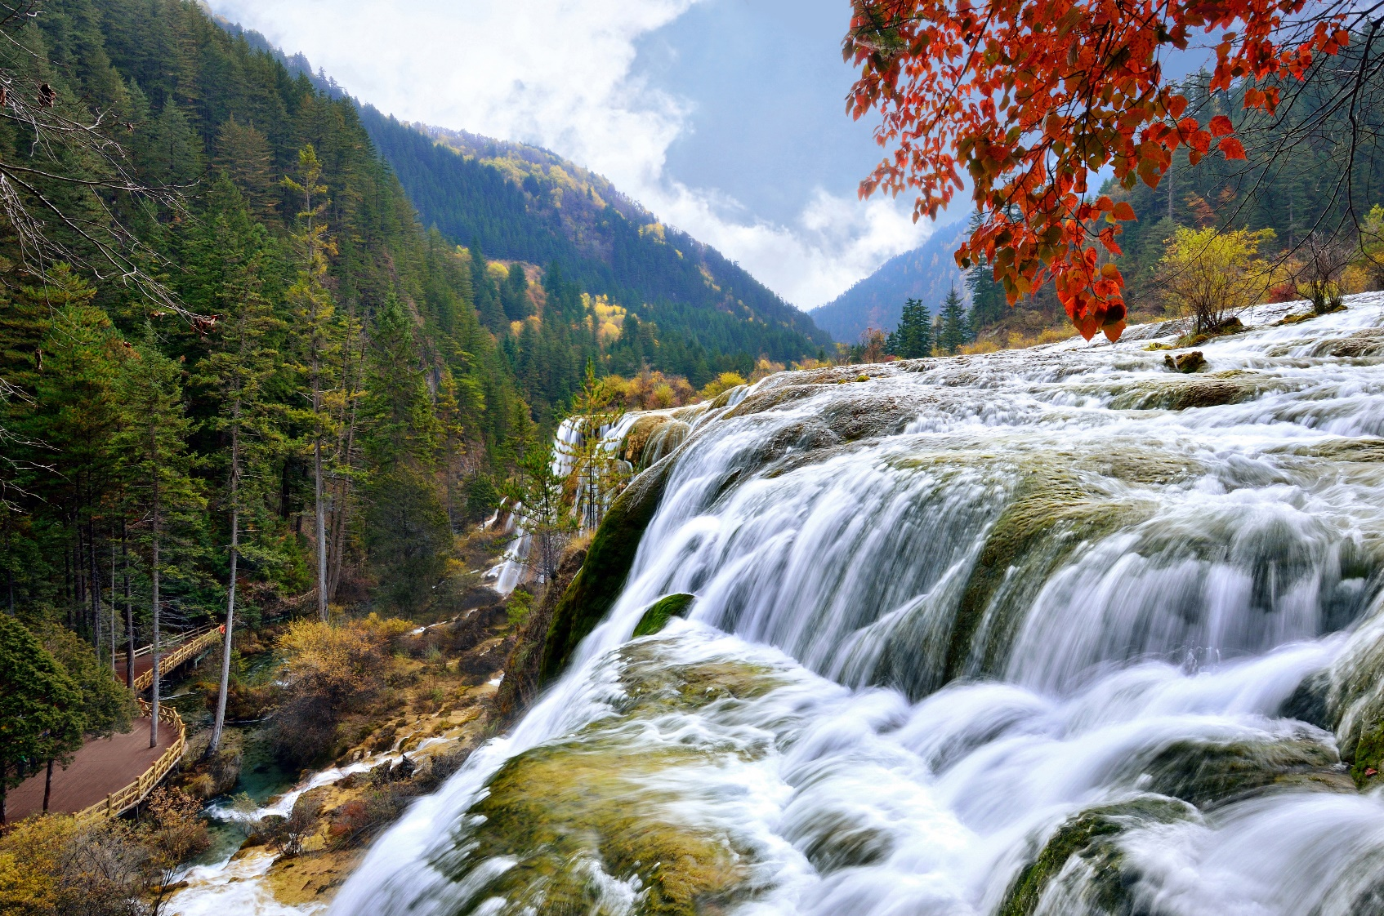
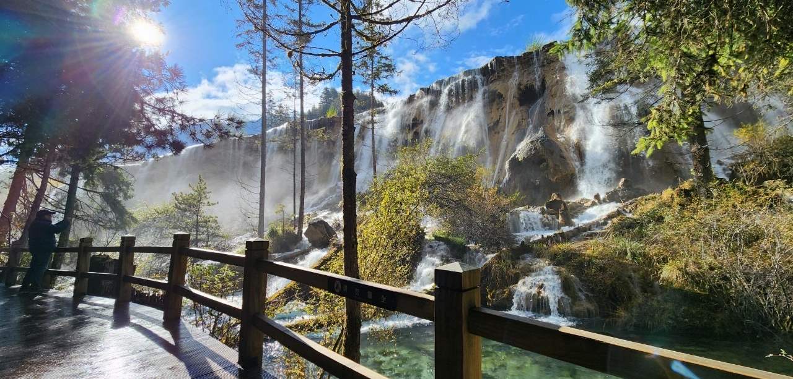
 | น้ำตกธารไข่มุก ซึ่งเป็นน้ำตกที่ไหลผ่านถ้ำลำธารใหญ่น้อยที่สลับซับซ้อนดุจดังวังบาดาล โดยมีสายน้ำทอดยาวลดหลั่นกันมาเป็นระยะทางถึง 310 เมตร โดยไม่ขาดช่วงสายธารส่องประกายระยิบระยับราวกับความงามของเส้นไข่มุก ให้ท่านได้สนุกกับการบันทึกถ่ายภาพและดื่มด่ำกับธรรมชาติที่สวยสดงดงามได้อย่างเต็มที่ ถึงเวลานัดหมายออกจากอุทยาน
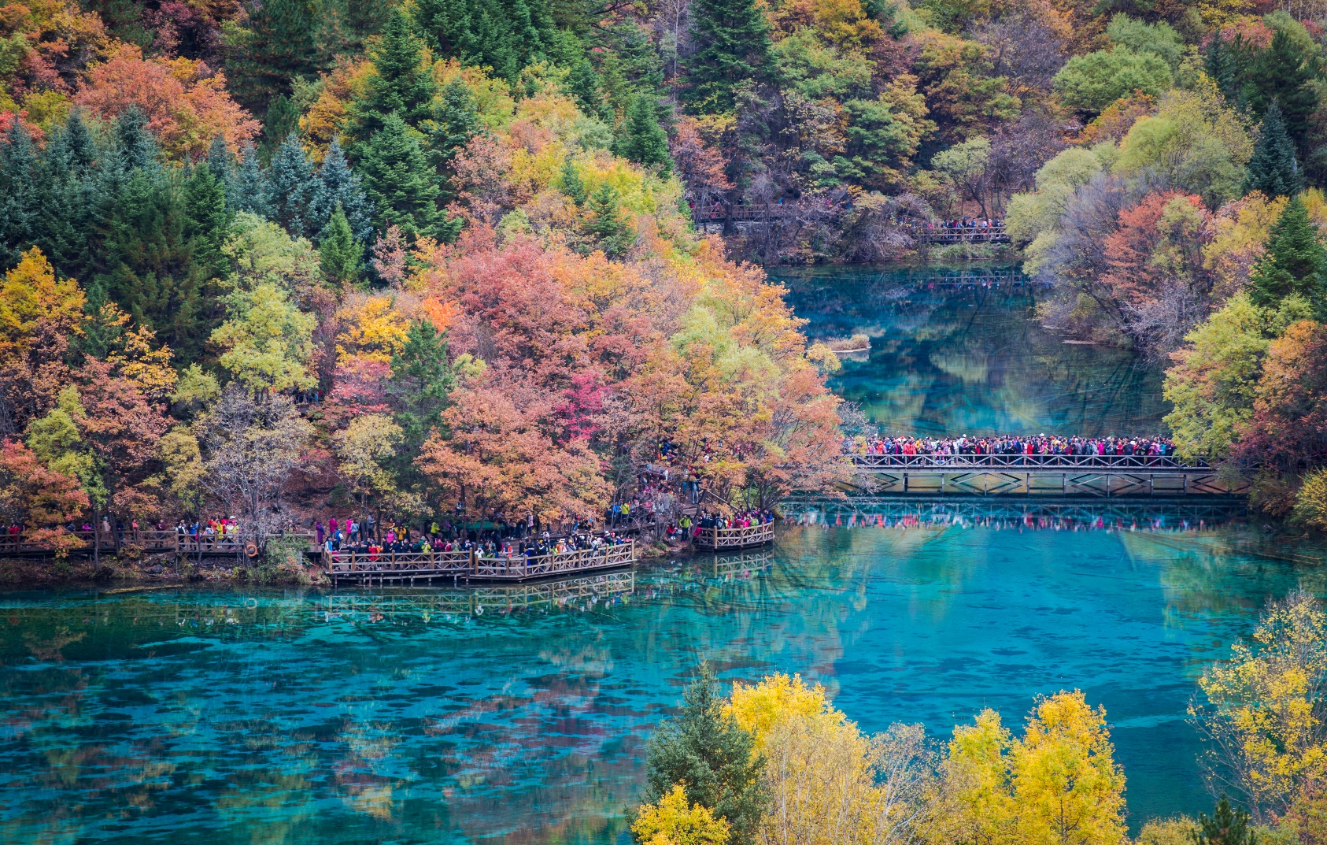
 | ทะเลสาบนกยูง ด้วยสีสันของสายน้ำที่เป็นสีฟ้าเข้ม-อ่อนสลับกันขึ้นอยู่กับระดับความลึกของน้ำ และรูปร่างของทะเลสาบคล้ายนกยูง จึงเป็นที่มาของชื่อนั่นเอง และในยามใบไม้เปลี่ยนสี เมื่อใบไม้สีต่างๆ ร่วงหล่นบนผืนน้ำ ก็จะแผ่กระจายออกคล้ายนกยูงกำลังรำแพน จนเป็นที่ร่ำลือว่าหากได้ชมความงามของทะเลสาบนี้ ก็ไม่อาจเห็นทะเลสาบอื่นใดงดงามได้อีก
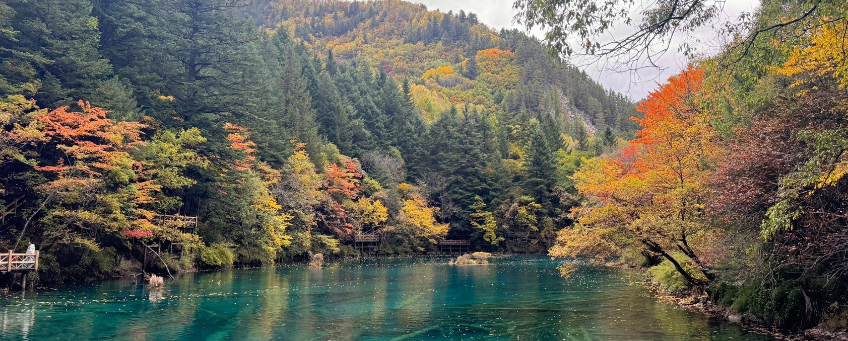
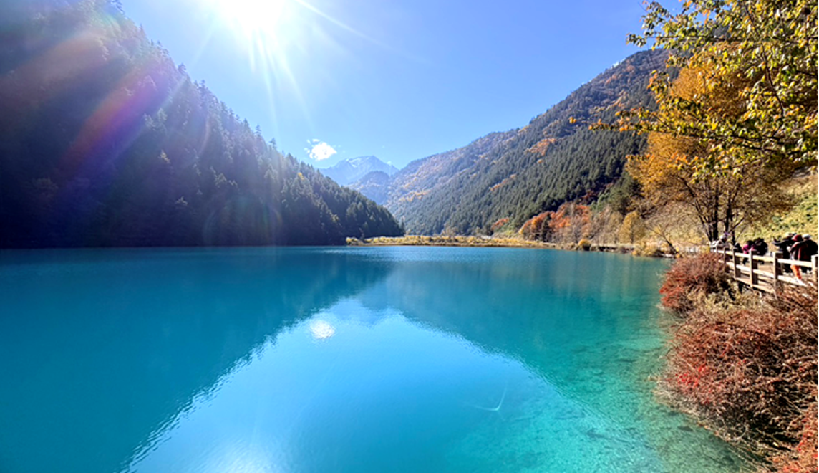
 | ทะเลสาบแพนด้า เป็นทะเลสาบสีเขียวอมน้ำเงิน เพราะเชื่อว่าเคยมีหมีแพนด้าลงมาดื่มน้ำในทะเลสาบแห่งนี้
 | **แจ้งให้ทราบ：การเที่ยวชมภายในอุทยานจิ่วจ้ายโกวได้มากน้อยขึ้นอยู่กับการรักษาเวลาของคณะทัวร์และจำนวนนักท่องเที่ยวในวันนั้นๆ ไกด์และหัวหน้าทัวร์จะพาคณะพาเที่ยวชมตามจุดไฮไลท์สำคัญๆตามที่ระบุในรายการทัวร์ และถ้าไม่สามารถเที่ยวชมได้ครบทุกจุดทางทัวร์ขอสงวนสิทธิ์ในการไม่คืนเงินใดๆทั้งสิ้น
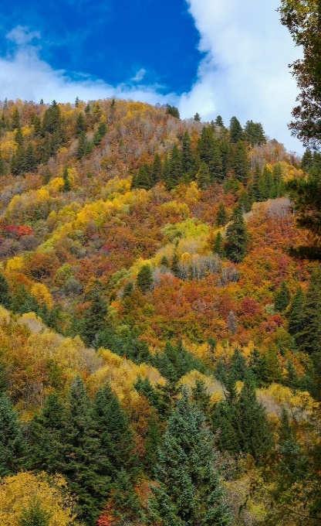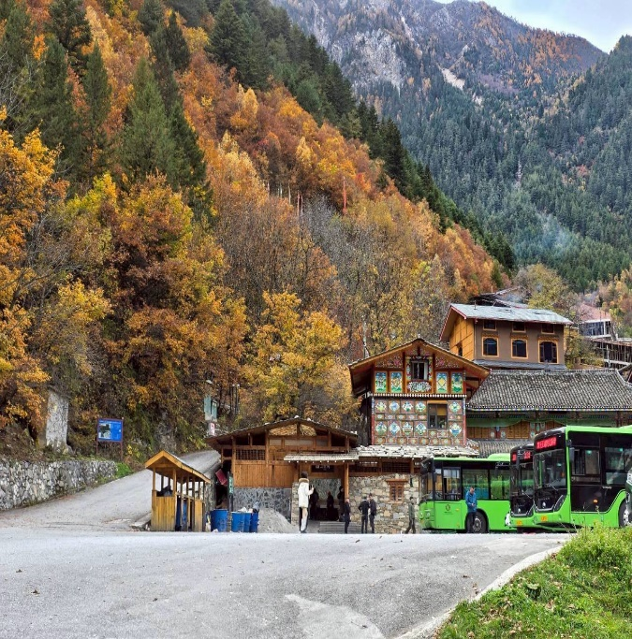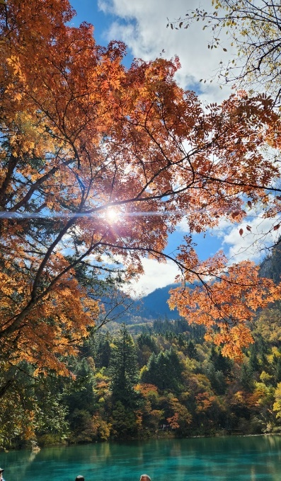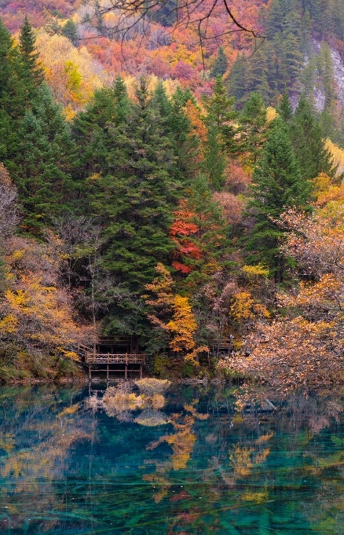
ค่ำ | รับประทานอาหารค่ำ ณ ภัตตาคาร (มื้อที่ 12) *เมนูพิเศษ สุกี้เห็ด
ที่พัก | Poly New Jiuzhai Hotel หรือระดับเทียบเท่า 4 ดาว (มาตรฐานจีน)
วันที่ 6 | อุทยานโหมวหนี่โกว – สถานีรถไฟความเร็วสูง – นั่งรถไฟความเร็วสูงกลับเมืองเฉิงตู (รวมรถขนกระเป๋า) – เฉิงตู – ชมไฟน้ำพุไม้ใผ่ตึกSKP *เมนูพิเศษ...สุกี้ หมาล่า
เช้า | รับประทานอาหารเช้า ณ ห้องอาหารภายในโรงแรม (มื้อที่ 13)
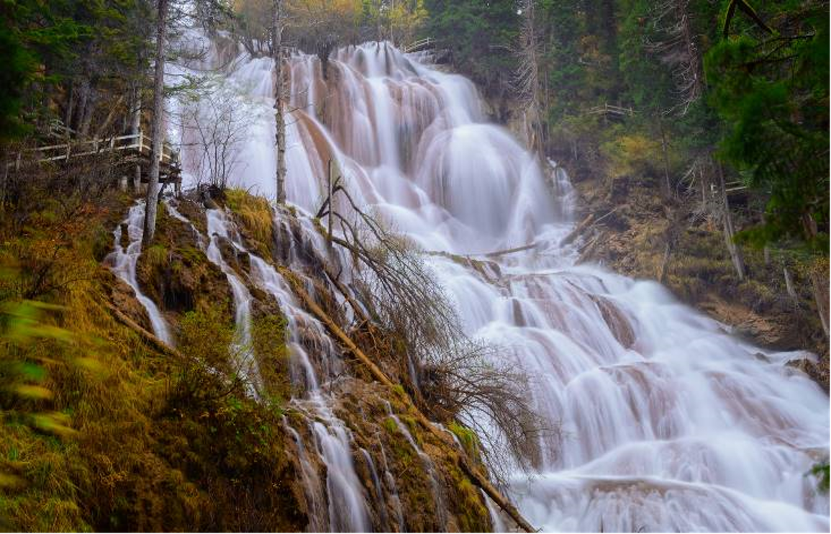
 | จากนั้นนำท่านเดินทางสู่ อุทยานโหมวหนีโกว(Mounigou Valley) (ระยะทางประมาณ 90 กิโลเมตร ใช้เวลาเดินทางประมาณ 2 ชั่วโมง) ตั้งอยู่ทางตะวันตกของอำเภอซงพานภายในหมู่บ้านโหมวหนีโกว มีพื้นที่ 160 ตร.กม. อยู่สูงจากระดับน้ำทะเล 2,800 เมตรจุดที่สูงสุดสูงถึง 4,070 เมตรเหนือระดับน้ำทะเล มีทิวทัศน์ที่สวยงามทั้ง ภูเขา ถ้ำ ป่า ทะเลสาบ ไฮไลต์สำคัญของอุทยานคือ น้ำตกจากา (Zhaga Waterfall) เป็นน้ำตกหินปูน ที่สูงที่สุดในจีน สูงราว 93–104 เมตร และกว้างประมาณ 35 เมตร เมื่อน้ำตกลงมาบนชั้นหินปูนจะสร้างภาพสวยงามคล้ายบันไดธรรมชาติ พร้อมกับเสียงน้ำและหมอกละอองที่ทำให้บรรยากาศตื่นตาตื่นใจ และในฤดูหนาว (ประมาณปลายพฤศจิกายน – มีนาคม) ป่าและภูเขาบางส่วนปกคลุมด้วยหิมะ บางช่วงจะกลายเป็นน้ำแข็งหรือมีเกล็ดน้ำแข็งเกาะ สวยงามแบบ “น้ำตกแข็ง” ทำให้เห็นสีฟ้าตัดกับขาวของหิมะสีตัดกันอย่างสวยงาม
กลางวัน | รับประทานอาหารกลางวัน ณ ภัตตาคาร (มื้อที่ 14)
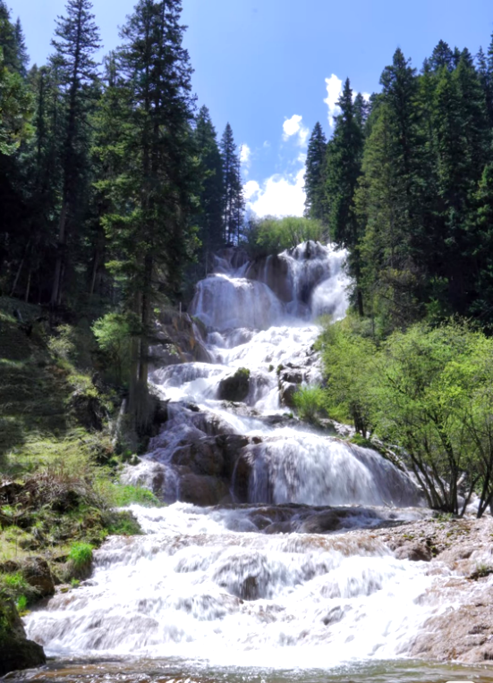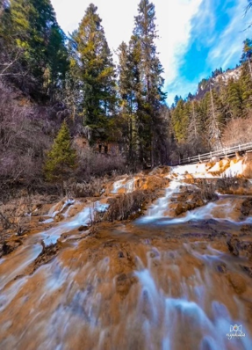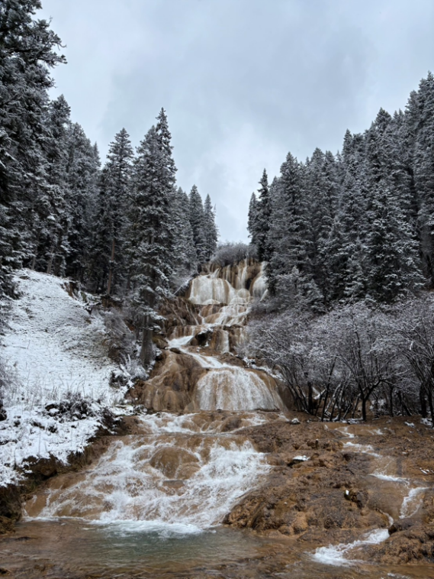
จากนั้นนำท่าน นั่งรถไฟความเร็วสูงกลับเมืองเฉิงตู (ใช้เวลาเดินทางประมาณ 1ชั่วโมง 45นาที)
หมายเหตุการขึ้นรถไฟ
- รถไฟอาจจะมีการเปลี่ยนขบวนเวลา ขอสงวนสิทธิ์จัดขบวนและเวลาตามความเหมาะสม หากรอบรถไฟกระทบเวลารับประทานอาหารกลางวัน ขอจัดเป็นเมนูข้าว Set Box บนรถไฟเพื่อไม่ให้กระทบกับโปรแกรมท่องเที่ยว
- ลูกค้าต้องลากกระเป๋าสัมภาระด้วยตัวเอง เพื่อความรวดเร็วในการขึ้นหรือลงรถไฟ สัมภาระและกระเป๋าเดินทางของท่าน ควรจัดให้เรียบร้อยและไม่ควรใช้กระเป๋าที่มีขนาดใหญ่จนเกินไป (รถไฟจะจอดประมาณ 2-6 นาที ต่อสถานี)
- เพื่อความสะดวกและรวดเร็วในการผ่านจุดตรวจความปลอดภัย กรุณางดนำวัตถุอันตราย ของมีคม และวัตถุไวไฟทุกชนิดติดตัว โดยเฉพาะอย่างยิ่ง: กรรไกรตัดเล็บ, มีดโกน, ไฟแช็ก, ไม้ขีดไฟ, สเปรย์หรือกระป๋องอัดแก๊สทุกชนิด สถานีรถไฟและสถานที่ท่องเที่ยวต่างๆ ในประเทศจีนมีมาตรการรักษาความปลอดภัยที่เข้มงวด หากเจ้าหน้าที่ตรวจพบสิ่งของต้องห้ามดังกล่าว จะถูกยึดโดยไม่มีข้อยกเว้น และไม่สามารถขอคืนได้ในทุกกรณี

(หากต้องการบริการรถขนกระเป๋าสัมภาระ สามารถสอบถามข้อมูลเพิ่มเติมได้ที่หัวหน้าทัวร์)
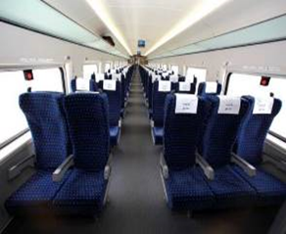
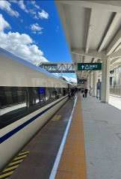
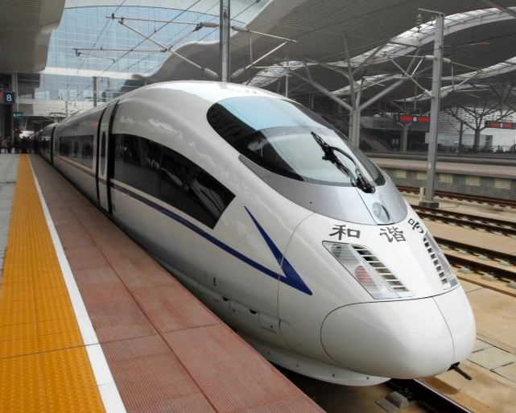
ค่ำ | รับประทานอาหารค่ำ ณ ภัตตาคาร (มื้อที่ 15) * เมนุพิเศษ สุกี้หมาล่า
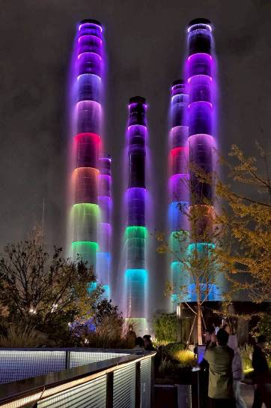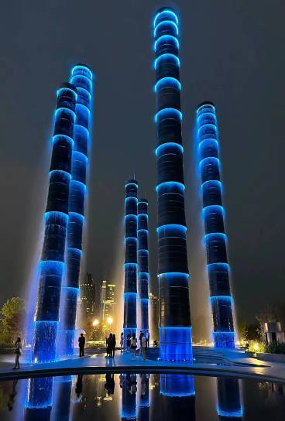
 | นำท่านชม ไฟน้ำพุไม้ใผ่ตึกSKP แสงสียามค่ำคืนที่ ลานห้างสรรพสินค้า SKP แลนด์มาร์คแห่งใหม่ของเมืองเฉิงตู จะมีการแสดงแสงสีความสูงของเสาอยู่ที่ 26 เมตรและ 39 เมตร ทำจากโลหะอลูมิเนียม และเสามีการติดตั้งไฟสีรูปวงแหวน โดยจะมีน้ำในเสาไหลจากบนลงล่าง และจะมีแสงที่ แสดงบนเสา 4 แบบด้วยกัน ได้แก่ การไล่ระดับสีกะพริบ วงกลม และแสงสีเดียวกัน จะเปลี่ยนวนไป ทุกๆ 15 นาที
ที่พัก | RIver Hotel Chengdu หรือระดับเทียบเท่า 4 ดาว (มาตรฐานจีน)
วันที่ 7 | เฉิงตู – ถนนโบราณซอยกว้างซอยแคบ – วัดต้าฉือ – ถนนไท่กู๋หลี่ – ถนนคนเดินซุนซีลู่ – หมีแพนด้าปีนตึกIFS– สนามบินเฉิงตูเทียนฟู่ (SL933: 22.15-00.15+1) – กรุงเทพฯ (สนามบินดอนเมือง)
เช้า | รับประทานอาหารเช้า ณ ห้องอาหารภายในโรงแรม (มื้อที่ 16)
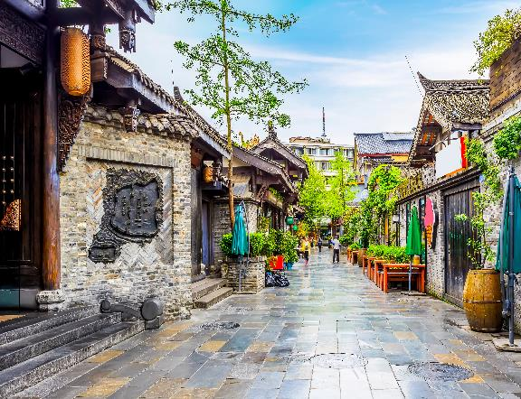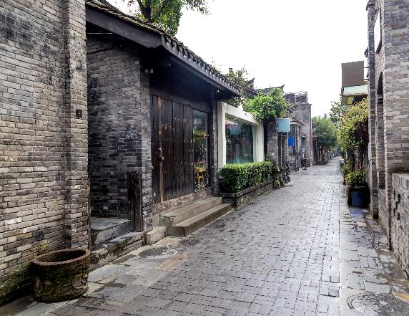
 | จากนั้นนำท่านเที่ยวชม ถนนโบราณซอยกว้างซอยแคบ + POP MART จัดว่ามีเสน่ห์ของความเป็นอาคาร ตกแต่งด้วยเรื่องราววิถีชีวิตการเป็นอยู่ของคนจีนเฉิงตูในสมัยโบราณ แต่ผสมความทันสมัยใส่เข้าไปได้อย่างลงตัว ถนนคนเดินมี 3 ซอย แต่ละซอยมีความยาวประมาณ 400 เมตร มีร้านค้าเล็กๆ ตั้งเรียงรายอยู่ในแต่ละซอยและตรอกให้เดินช้อปกันเพลิน ทั้งร้านหนังสือ ร้านชา-กาแฟ บาร์ เสื้อผ้า ไปจนถึงร้านอาหารนานาชนิด รวมร้านค้าทุกซอยแล้วมีจำนวนหลายร้อยร้านค้า
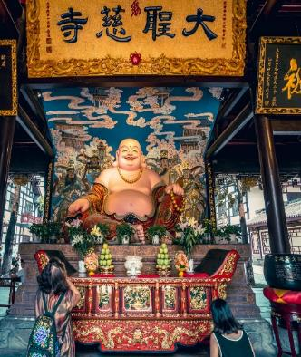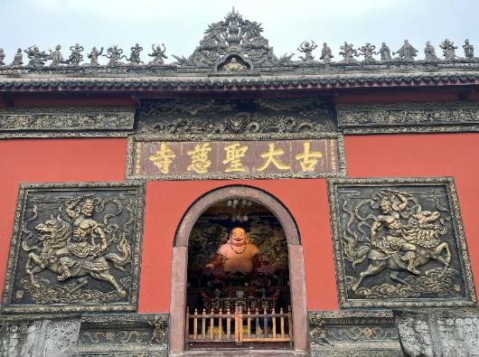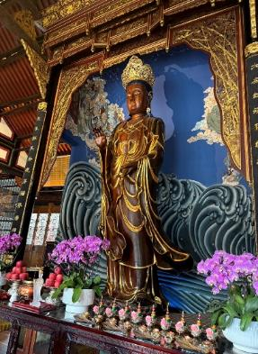
 | จากนั้นนำท่านสักการะ วัดต้าฉือ ซึ่งอยู่บริเวณติดกันกับถนนไท่กู๋หลี เป็นวัดเก่าแก่ยาวนานมากว่า 1,600 ปี ใจกลางเมืองเฉิงตู บรรยากาศรายล้อมไปด้วยตึกและเป็นวัดที่เงียบสงบมาก สวยงามดูสะอาดตามีมนต์ขลัง ซึ่งวัดเก่าแก่แห่งนี้แต่เดิมพระถังซำจั๋งเคยจำพรรษาก่อนเดินทางไปชมพูทวีปเพื่ออัญเชิญพระไตรปิฎก คนที่มาวัดนี้มักมาขอพรเรื่อง อำนาจ บารมี คนเมตตาและโชคลาภ โดยเฉพาะเรื่องสุขภาพ ขอพรสิ่งใดมักสมหวังจนเป็นที่สักการะมากของเมืองเฉิงตู
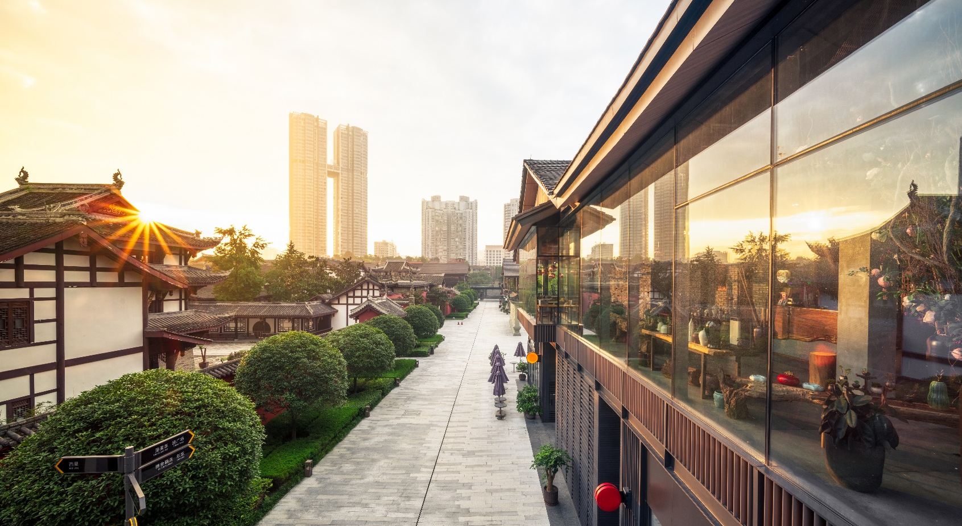
 | อิสระช้อปปิ้ง ถนนไท่กู๋หลี่ หนึ่งในแหล่งช้อปปิ้งและไลฟ์สไตล์ระดับพรีเมียม ตั้งอยู่ใจกลางเมืองเฉิงตู โดดเด่นด้วยการออกแบบสถาปัตยกรรมที่ผสมผสานระหว่างความโมเดิร์นและวัฒนธรรมจีนดั้งเดิม มีทั้งแบรนด์แฟชั่นระดับโลกอย่าง Gucci, Chanel, Balenciaga รวมถึงร้านค้าไลฟ์สไตล์และแฟชั่นท้องถิ่น อาหารท้องถิ่นและคาเฟ่นานาชาติสวยๆ ที่เหมาะสำหรับการนั่งพักผ่อน
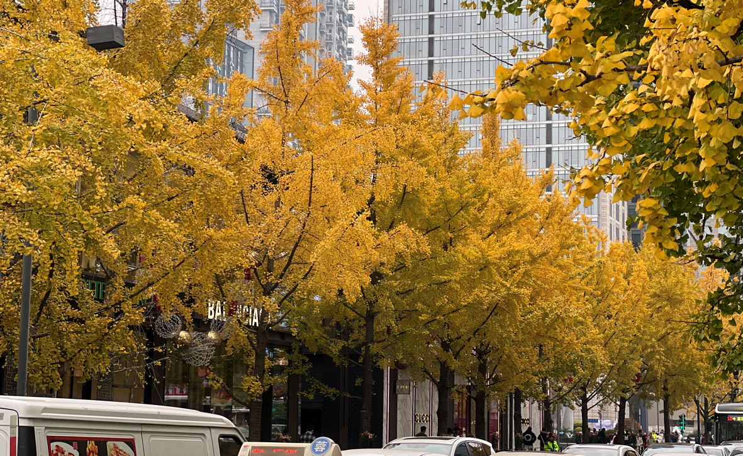
 | จากนั้นนำท่านสู่ ถนนคนเดินชุนซีลู่ หรือ Walking Street ของเสฉวน เป็นย่านชอปปิ้งทันสมัยชื่อดังที่นี่ เทียบกับสยามสแควร์เมืองไทยเลยทีเดียว เป็นถนนขนาดใหญ่ และเป็นถนนปิดที่ไม่ให้รถวิ่งผ่านเข้าไปได้ ภายในสองฝากฝั่งของถนนมีแต่ร้านค้าขายสินค้ามากมาย ตั้งแต่ร้านแบรนด์เนมชื่อดัง สินค้าแบรนด์จีน มีสินค้ามากหลายให้เลือกซื้อ อาทิ เสื้อผ้า รองเท้า เครื่องสำอาง เครื่องดื่ม อาหารการกิน รวมถึงยังมีห้างสรรพสินค้าขนาดใหญ่ชื่อดัง ให้เหล่านักช้อปได้เดินเลือกซื้อสินค้าตามใจชอบกันอย่างเพลิดเพลิน และถ่ายรูปกับจุดเช็คอินสุดน่ารักที่ หมีแพนด้ายักษ์ปีนตึก (IFS BUILDING) เป็นแพนด้าที่อ้วนน่ารักกำลังป่ายปีนตึก เป็นประติมากรรมแพนด้ายักษ์แขวนอยู่บนอาคาร IFS ในใจกลางเมืองเฉิงตู
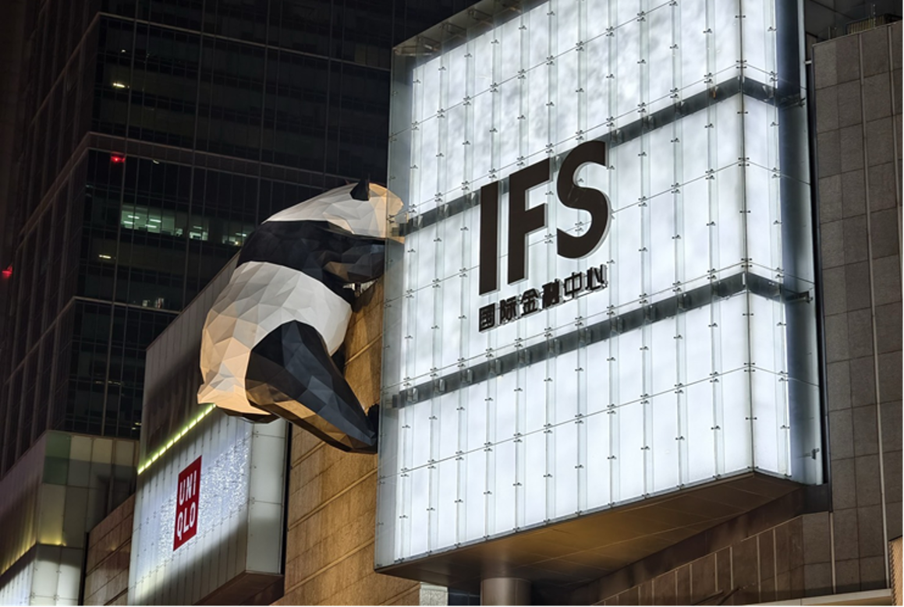
อิสระอาหารกลางวัน และอาหารค่ำตามอัธยาศัย ... เพื่อให้ท่านลิ้มรสเมนูอร่อยมากมายตามใจชอบและเพลิดเพลินกับการช้อปปิ้งได้อย่างเต็มที่
 | สมควรแก่เวลานำท่านเดินทางสู่ สนามบินเฉิงตูเทียนฟู่ เฉินตู
22.15 น. | เดินทางกลับกรุงเทพฯ สายการบินไทย ไลอ้อนแอร์ (SL) เที่ยวบินที่ SL933  - น้ำหนักกระเป๋า 20 กิโลกรัม/ท่านละ 1 ใบ  - ไม่มีอาหารบริการบนเครื่อง
00.15+1 น. | เดินทางกลับถึง สนามบินดอนเมือง โดยสวัสดิภาพพร้อมความประทับใจในการเดินทาง

